Приложение № 1

Инструментарий проведения педагогической диагностики развития детей

(разработан Федеральным институтом развития образования)
Удобный компактный инструментарий педагогического наблюдения – «Карты развития» позволяет педагогу оперативно фиксировать, интерпретировать и использовать результаты наблюдений за детьми при проектировании образовательного процесса.
Предлагаемый инструментарий педагогической диагностики практичен, прост в применении. Его преимущества по сравнению с имеющимися (предлагающимися) практиками, заключается в следующем:
- «Карта развития» позволяет наглядно определять место ребенка в группе и всей группы в нормативном пространстве развития – во всем возрастном диапазоне (видеть отставание и опережение);
- выделять основные достижения ребенка (без отвлечения на второстепенные детали), используя простой и доступный язык наблюдения (без обращения к специальным диагностическим процедурам);
- позволяет воспитателям осуществлять гибкое проектирование образовательного процесса «под группу».
Инструментарий проведения педагогической диагностики состоит из следующих частей: 1. Описание показателей и уровней проявления инициативы в общении, игровой, познавательно-исследовательской, продуктивной практиках, а также двигательной активности у детей дошкольного возраста.
2. Унифицированные формы наблюдения (Карта развития) в 5-и видах детской деятельности в диапазоне от 3 до 7 лет (3-4, 4-5, 5-6, 6-7 лет)
- в сюжетной игре;
- в игре с правилами;
- в продуктивной деятельности;
- в познавательно-исследовательской деятельности; • в двигательной активности.
Каждый вид деятельности детей дошкольного возраста способствует развитию и проявлению определенной сферы инициативы:
- творческая инициатива,
- инициатива как целеполагание и волевое усилие,
- коммуникативная инициатива,
- познавательная инициатива (любознательность), • двигательная инициатива.
Каждая из унифицированных карт развития включает описание показателей трех уровней (низкий, средний, высокий) проявления инициативы у детей в диапазоне от 3 до
7 лет (3-4, 4-5, 5-6, 6-7 лет), в соответствии с разработкой показателей и уровней проявления инициативы в общении, игровой, познавательно-исследовательской, продуктивной практиках, а также двигательной активности у детей дошкольного возраста.
3. Рекомендации для педагога по заполнению унифицированных карт развития деятельности детей в диапазоне от 3 до 7 лет (3-4, 4-5, 5-6, 6-7 лет).
1. Описание показателей и уровней проявления инициативы в общении, игровой, познавательно-исследовательской, продуктивной практиках, а также двигательной активности у детей дошкольного возраста

В основу разработки показателей и уровней проявления инициативы в общении, игровой, познавательно-исследовательской, продуктивной практиках, а также двигательной активности у детей дошкольного возраста положены следующие основания.
Первое – это интеллектуальные и мотивационно-динамические характеристики деятельности ребенка дошкольного возраста. Выделены крайние нормативные точки в 3 года и 6-7 лет (соответствующие началу и концу возрастного диапазона) и точка качественного сдвига в психическом развитии ребенка, когда можно сказать, что он уже совсем не такой, как в 3 года, но еще совсем не такой, как в 6-7 лет. Точку этого качественного сдвига можно отнести к промежутку между 4-5 годами, опираясь на многочисленные научные исследования развития детей.
Таким образом, в диапазоне дошкольного возраста выстраиваются три целостных «образа» дошкольника, последовательная смена которых должна служить самым общим ориентиром для воспитателя в оценивании индивидуально-группового продвижения детей в развитии.
Второе – это активность, инициативность ребенка как субъекта деятельности в различных жизненных сферах.
В качестве главного в развитии ребёнка дошкольного возраста были выделены основные сферы его инициативности.
Под инициативой, согласно толковому словарю С.И. Ожегова, понимается «почин, внутреннее побуждение к новым формам деятельности, предприимчивость, … руководящая роль в каких-нибудь действиях». [Ожегов С. И., 1997, с.247]
В педагогике инициативность рассматривается как проявление активной позиции в общении, деятельности, поведении, источником которой является сам ребёнок. По сравнению с другими показателями при оценке развития детей сферы инициативности ребёнка имеют ряд значительных преимуществ.
С одной стороны, сферы инициативы ребенка обеспечивают развитие его наиболее важных психических процессов (психических новообразований возраста), а с другой стороны, обеспечивают эмоциональное благополучие ребенка, его самореализацию, полноту «проживания» им дошкольного периода детства, включенность в те виды культурной практики (виды деятельности), которые традиционно отведены обществом для образования дошкольника.
Основные сферы инициативы ребенка:
- творческая инициатива – включенность в сюжетную игру как основную творческую деятельность ребенка, где развиваются воображение, образное мышление;
- инициатива как целеполагание и волевое усилие – включенность в разные виды продуктивной деятельности: рисование, лепку, конструирование, требующие усилий по преодолению «сопротивления» материала, где развиваются произвольность, планирующая функция речи;
- коммуникативная инициатива – включенность ребенка во взаимодействие со сверстниками, где развиваются эмпатия, коммуникативная функция речи;
- познавательная инициатива (любознательность) – включенность в экспериментирование, простую познавательно-исследовательскую деятельность, где развиваются способности устанавливать пространственно-временные, причинноследственные и родовидовые отношения;
- двигательная активность (инициатива) – это естественная потребность детей в движении, удовлетворение которой является важнейшим условием гармоничного развития ребёнка, состояния его здоровья.
Каждый вид деятельности способствует развитию и проявлению определенной сферы инициативы. Однако верно и то, что во всех видах детской деятельности в той или иной мере задействованы разные сферы инициативы.
Прогрессивное развитие каждого вида инициативы в 5-и видах детской деятельности оценивается на основании предметно-содержательной направленности активности ребенка. Условными ступенями в развитии каждого вида инициативы является трансформация замысла ребенка, его «движение» от связанности наличным предметным полем и процессуальной мотивации к четко оформленному замыслу-цели и мотивации достижения поставленного результата. Это позволяет выделить в каждом виде инициативы три уровня инициативы у детей разного возраста в диапазоне от 3 до 7 лет (3-4, 4-5, 5-6, 6-7 лет): низкий, средний, высокий.
Три уровня инициативы (низкий, средний, высокий) описаны в 5-и сферах детской инициативы, что соответствует 5-и видам детской деятельности:
- в сюжетной игре;
- в игре с правилами;
- в продуктивной деятельности; - в познавательно-исследовательской; - в двигательной активности.
Для каждого вида детской деятельности разработаны показатели, уровни и ключевые характеристики.
Для удобства использования описания показателей и уровней проявления инициативы в общении, игровой, познавательно-исследовательской, продуктивной практиках, а также двигательной активности у детей дошкольного возраста оно представлено в виде таблицы (таблица 1).

Таблица 1

  Название инициатив
  1 уровень\низкий: (типично в 3-4 года):
  2 уровень\средний:
  (типично в 4-5 лет):
  3 уровень\высокий: (типично в 6-7 лет):
1.ТВОРЧЕСКАЯ  ИНИЦИАТИВА  (наблюдение за сюжетной игрой) | Показатели:  Активно развертывает несколько связанных по смыслу условных действий (роль в действии), содержание которых зависит от наличной игровой обстановки; активно использует предметызаместители, наделяя один и тот же предмет разными игровыми значениями; с энтузиазмом многократно воспроизводит понравившееся условное игровое действие(цепочку действий)с незначительными вариациями.  Ключевые признаки  В рамках наличной предметно-игровой обстановки активно развертывает несколько связанных по смыслу игровых действий (роль в действии); вариативно использует предметызаместители в условном игровом значении. | Показатели:  Имеет первоначальный замысел ("Хочу играть в больницу", "Я - шофер" и т.п.); активно ищет или видоизменяет имеющуюся игровую обстановку; принимает и обозначает в речи игровые роли; развертывает отдельные сюжетные эпизоды (в рамках привычных последовательностей событий), активно используя не только условные действия, но и ролевую речь, разнообразя ролевые диалоги от раза к разу; в процессе игры может переходить от одного отдельного сюжетного эпизода к другому (от одной роли к другой), не заботясь об их связности.  Ключевые признаки  Имеет первоначальный замысел, легко меняющийся в процессе игры; принимает разнообразные роли; при развёртывании отдельных сюжетных эпизодов подкрепляет условные действия ролевой речью  (вариативные диалоги с игрушками или сверстниками). | Показатели:  Имеет разнообразные игровые замыслы; активно создает предметную обстановку  "под замысел"; комбинирует  (связывает) в процессе игры разные сюжетные эпизоды в новое целое, выстраивая оригинальный сюжет; может при этом осознанно использовать смену ролей; замысел также имеет тенденцию воплощаться преимущественно в речи (словесное придумывание историй), или в предметном макете воображаемого "мира" (с мелкими игрушкамиперсонажами), может фиксироваться в продукте (сюжетные композиции в рисовании, лепке конструировании.  Ключевые признаки  Комбинирует разнообразные сюжетные эпизоды в новую связную последовательность; использует развёрнутое словесное комментирование игры через события и пространство (что - где происходит с персонажами); частично воплощает игровой замысел в продукте (словесном – история, предметном – макет, сюжетный рисунок).

2. ИНИЦИАТИВА КАК  ЦЕЛЕПОЛАГАНИЕ И  ВОЛЕВОЕ УСИЛИЕ  (наблюдение за продуктивной деятельностью) | Показатели:  Обнаруживает стремление включиться в процесс деятельности (хочу лепить, рисовать, строить) без отчётливой цели, поглощён процессом (манипулирует материалом, изрисовывает много листов и т.п.); завершение процесса определяется исчерпанием материала или времени; на вопрос: что ты делаешь? - отвечает обозначением процесса (рисую, строю); называние продукта может появиться после окончания процесса (предварительно конкретная цель не формулируется).  Ключевые признаки: Поглощё н процессом; конкретная цель не фиксируется; бросает работу, как только появляются отвлекающие моменты, и не возвращается к ней. | Показатели:  Обнаруживает конкретное намерениецель ("Хочу нарисовать домик..., построить домик..., слепить домик"); работает над ограниченным материалом, его трансформациями; результат фиксируется, но удовлетворяет любой (в процессе работы цель может изменяться, в зависимости от того, что получается).  Ключевые признаки: Формулируе т конкретную цель ("Нарисую домик"); в процессе работы может менять цель, но фиксирует конечный результат ("Получилась машина"). | Показатели:  Имеет конкретное намерение-цель; работает над материалом в соответствии с целью; конечный результат фиксируется, демонстрируется (если удовлетворяет) или уничтожается (если не удовлетворяет); самостоятельно подбирает вещные или графические образцы для копирования ("Хочу сделать такое же") - в разных материалах (лепка, рисование, конструирование).  Ключевые  признаки: Обозначает конкретную цель, удерживает её во время работы; фиксирует конечный результат, стремится достичь хорошего качества; возвращается к прерванной работе, доводит её до конца.
  3.КОММУНИКАТИВНА
  Я ИНИЦИАТИВА
  (наблюдение за совместной деятельностью – игровой и продуктивной)
  Показатели:
  Привлекает внимание сверстника к своим действиям, комментирует их в речи, но не старается, чтобы сверстник понял; также выступает как
  активный наблюдатель пристраивается к уже действующему сверстнику, комментирует и подправляет наблюдаемые действия; старается быть (играть, делать) рядом со сверстниками; ситуативен в выборе, довольствуется обществом и вниманием любого.
  Ключевые признаки: Обращает внимание сверстника на интересующие самого ребенка действия
  ("Смотри..."), комментирует их в речи, но не старается быть понятым; довольствуется обществом любого.
  Показатели:
  Намеренно привлекает определённого сверстника к совместной деятельности с опорой на предмет и одновременным кратким словесным пояснением замысла, цели ("Давай играть, делать..."); ведёт парное взаимодействие в игре, используя речевое пошаговое предложение – побуждение партнёра к конкретным действиям ("Ты говори...", "Ты делай..."); поддерживает диалог в конкретной деятельности; может найти аналогичный или дополняющий игровой предмет, материал, роль, не вступая в конфликт со сверстником.
  Ключевые
  признаки: Инициирует парное взаимодействие со сверстником через краткое речевое предложениепобуждение ("Давай играть, делать..."); поддерживает диалог в конкретной деятельности; начинает проявлять избирательность в выборе партнёра.
  Показатели: Инициирует и организует действия 2-3 сверстников, словесно развёртывая исходные замыслы, цели, спланировав несколько начальных действий
  ("Давайте так играть..., рисовать..."); использует простой договор ("Я буду..., а вы будете..."), не ущемляя интересы и желания других; может встроиться в совместную деятельность других детей, подобрав подходящие по смыслу
  игровые роли, материалы; легко поддерживает диалог в конкретной деятельности; может инициировать и поддержать простой диалог со сверстником на отвлечённую тему; избирателен в выборе партнёров; осознанно стремится не только к реализации замысла, но и к взаимопониманию, к
  поддержанию слаженного взаимодействия с партнёрами.
  Ключевые признаки: В развёрнутой словесной форме предлагает партнёрам исходные замыслы, цели; договаривается о распределении действий, не ущемляя интересы других участников; избирателен в выборе, осознанно стремится к взаимопониманию и поддержанию слаженного взаимодействия.

 |  |  | Показатели:  Задаёт вопросы, касающиеся предметов и явлений, лежащих за кругом непосредственно данного (как? почему? зачем?); обнаруживает стремление объяснить связь фактов, использует простое  причинное рассуждение  (потому что...); стремится к упорядочиванию, систематизации конкретных материалов (в виде коллекции); проявляет интерес к познавательной литературе, к символическим языкам; самостоятельно берётся делать что-то по графическим схемам  (лепить, конструировать), составлять карты, схемы, пиктограммы, записывать истории, наблюдения (осваивает письмо как средство систематизации и коммуникации). Ключевые признаки: Задаёт вопросы об отвлечённых вещах; обнаруживает стремление к упорядочиванию фактов и представлений, способен к простому рассуждению; проявляет интерес к символическим языкам (графические схемы, письмо).
  4. ПОЗНАВАТЕЛЬНАЯ ИНИЦИАТИВА - ЛЮБОЗНАТЕЛЬНОСТЬ
  (наблюдение за познавательноисследовательской и продуктивной деятельностью)
  Показатели:
  Замечает новые предметы в окружении и проявляет интерес к ним; активно обследует вещи, практически обнаруживая их возможности (манипулирует, разбирает -собирает, без попыток достичь точного исходного состояния); многократно повторяет действия, поглощён процессом.
  Ключевые признаки: Проявляет интерес к новым предметам, манипулирует ими, практически обнаруживая их возможности; многократно воспроизводит действия.
  Показатели:
  Предвосхищает или сопровождает вопросами практическое исследование новых предметов ("Что это? Для чего?"); обнаруживает осознанное намерение
  узнать что-то относительно конкретных вещей и явлений ("Как это получается? Как бы это сделать? Почему это так?"); высказывает простые предположения о связи действия и возможного эффекта при исследовании новых предметов, стремится достичь определённого эффекта ("Если сделать так..., или так..."), не ограничиваясь простым манипулированием; встраивает свои новые представления в сюжеты игры, темы рисования, конструирования.
  Ключевые признаки: Задаёт вопросы относительно конкретных вещей и явлений (что? как? зачем?); высказывает простые предположения, осуществляет вариативные действия по отношению к исследуемому объекту, добиваясь нужного результата.

  5. ДВИГАТЕЛЬНАЯ
  ИНИЦИАТИВА
  (наблюдение за различными формами двигательной активности ребёнка)
  Показатели:
  Ребёнок регулярно перемещается в пространстве, совершая различные типы движений и действий с предметами. Его движения энергичны, но носят процессуальный (движение ради движения) характер. Не придаёт значения правильности движений, ин низкую эффективность компенсирует энергичностью. Ключевые признаки: С удовольствием участвует в играх, организованных взрослым, при появлении интересного предмета не ограничивается его созерцанием, а перемещается к нему, стремится совершить с ним трансформации физического характера (катает, бросает и т.д.)
  Показатели:
  Совершает осознанные, дифференцированные относительно объектов и целей движения. Проявляет интерес к определённым типам движений и физических упражнений (бегу, прыжкам, метанию). Изменяет свои движения (совершает согласованные движения рук при беге, ловит мяч кистями рук
  и т.д.) в соответствии с рекомендациями взрослого, но может через некоторое время вернуться к первоначальному способу. С
  удовольствием
  пробует новые типы двигательной активности. Ключевые
  признаки: Интересуется у взрослого, почему у него не получаются те, или иные движения, в игре стремится освоить новые типы движений, подражая взрослому
  Показатели:
  Физическая активность может носить результативный характер, и ребёнок стремится к улучшению показателей в ней (прыгнуть дальше, пробежать быстрее). Он прислушивается к советам взрослого о способах улучшения результатов, и усвоив тот или иной навык, повторяет постоянно в своей деятельности. Проявляет интерес к различным формам двигательной активности (езде на велосипеде, плаванию), стремится приобрести специфические навыки
  для их осуществления. Бодро и без жалоб относится к физической усталости, связывает её со своими спортивными достижениями. Ключевые
  признаки: Интересуетс я у взрослого, каким образом можно выполнить те или иные физические упражнения более эффективно, охотно выполняет различную деятельность, связанную с физической нагрузкой, отмечает свои достижения в том или ином виде спорта.

2. Унифицированные формы наблюдения «Карта развития» в 5-и видах детской деятельности в диапазоне от 3 до 7 лет (3-4, 4-5, 5-6, 6-7 лет)
Для удобства проведения педагогической диагностики была разработана Унифицированная «Карта развития», состоящая из 5 бланков (таблицы 2 – 6).
При разработке унифицированной Карты наблюдения учитывались 5 видов детской деятельности:
- сюжетная игра;
- игра с правилами;
- продуктивная деятельность;
- • познавательно-исследовательская;
- • двигательная активность.
В Унифицированную «Карту развития» в описании уровня развития ребенка дошкольного возраста в диапазоне от 3 до 7 лет (3-4, 4-5, 5-6, 6-7 лет) выносятся только ключевые признаки (для уточнения воспитатель может обратиться к полному описанию, данному в таблицах 2-6).

Таблица 2
Бланк 1. ТВОРЧЕСКАЯ ИНИЦИАТИВА

(наблюдение за сюжетной игрой)

№  п/п | Имя  Фамилия | Возраст ребенка | 1-й уровень\низкий  В рамках наличной | 2-й уровень\средний  Имеет первоначальный | 3-й уровень\высокий  Комбинирует разнообразные
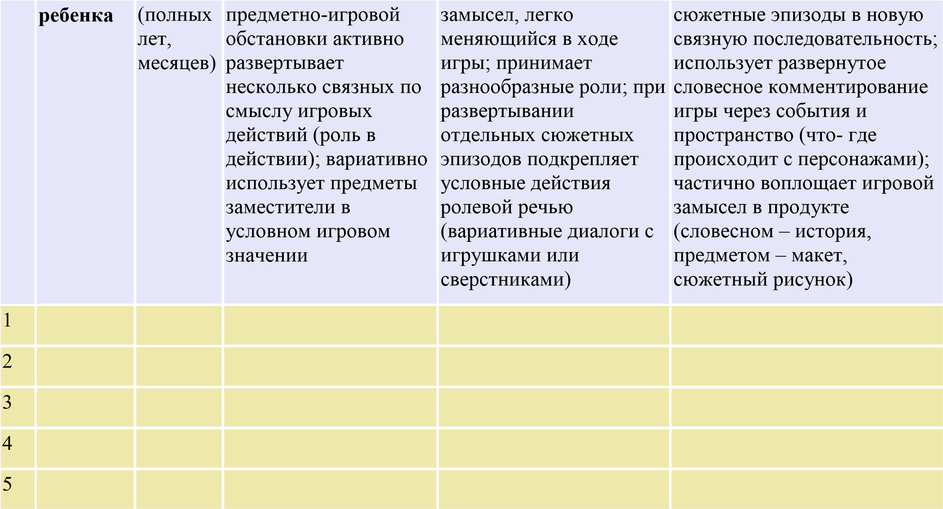
«обычно» – данный уровень-качество инициативы является типичным, характерным для ребенка, проявляется у него чаще всего,
«изредка» – данный уровень-качество инициативы не характерен для ребенка, но проявляется в его деятельности время от времени,
«никогда» – данный уровень-качество инициативы не проявляется в деятельности ребенка совсем.

Таблица 3 Бланк 2. ИНИЦИАТИВА КАК ЦЕЛЕПОЛАГАНИЕ И ВОЛЕВОЕ УСИЛИЕ

(наблюдение за продуктивной деятельностью)

  №  п/п | Имя  Фамилия ребенка | Возраст ребенка  (полных лет, месяцев) | 1-й уровень\низкий  Поглощен процессом; конкретная цель не фиксируется; бросает работу, как только появляются отвлекающие моменты, и не возвращается к ней | 2-й уровень\средний  Формулирует конкретную цель («Нарисую домик»); в процессе работы может менять цель, но фиксирует конечный результат («Получилась машина»)
  3-й уровень\высокий
  Обозначает конкретную цель, удерживает ее во время работы; фиксирует конечный результат; стремится достичь хорошего качества; возвращается к прерванной работе, доводит ее до конца
 | 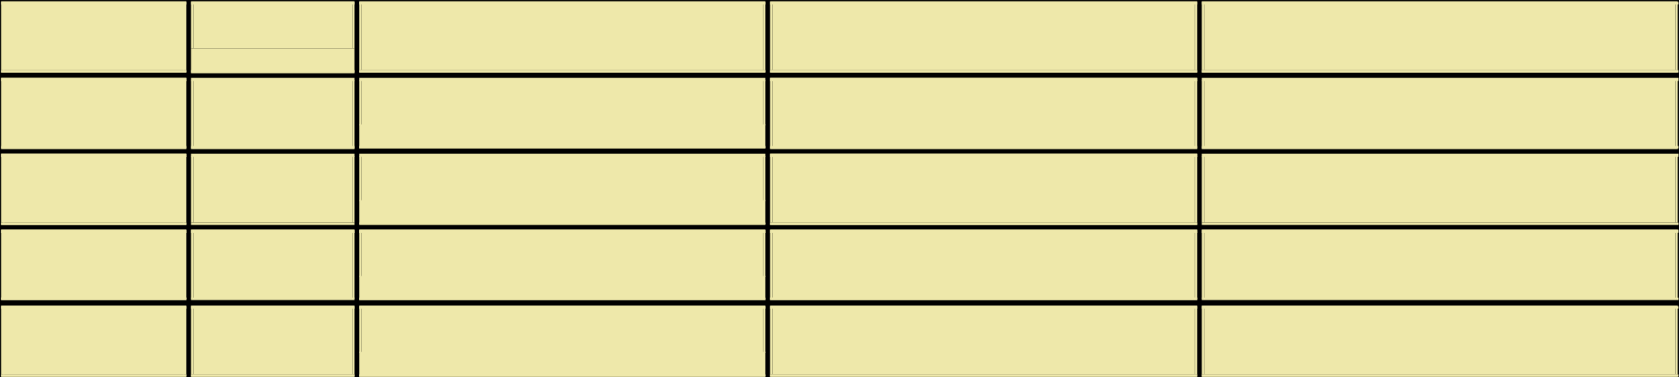
  1
  2
  3
  4
«обычно» – данный уровень-качество инициативы является типичным, характерным для ребенка, проявляется у него чаще всего,
«изредка» – данный уровень-качество инициативы не характерен для ребенка, но проявляется в его деятельности время от времени,
«никогда» – данный уровень-качество инициативы не проявляется в деятельности ребенка совсем.

Таблица 4 Бланк 3. КОММУНИКАТИВНАЯ ИНИЦИАТИВА

(наблюдение за совместной деятельностью-игровой и продуктивной)

№  п/п | Имя  Фамилия ребенка | Возраст ребенка  (полных лет, месяцев) | 1-й уровень\низкий  Обращает внимание сверстника на интересующие самого ребенка действия («Смотри…»), комментирует их в речи, но не старается быть понятым; довольствуется обществом любого | 2-й уровень\средний  Инициирует парное взаимодействие со сверстником через краткое речевое предложение- побуждение («Давай…»); поддерживает диалог в конкретной деятельности; начинает проявлять избирательность в выборе партнёра | 3-й уровень\высокий  В развернутой форме предлагает партнерам исходные замысли, цели; договаривается о распределении действий, не ущемляя интересы других участников; избирателен в выборе, осознанно стремится к взаимопониманию и поддержанию слаженного взаимодействия
 | 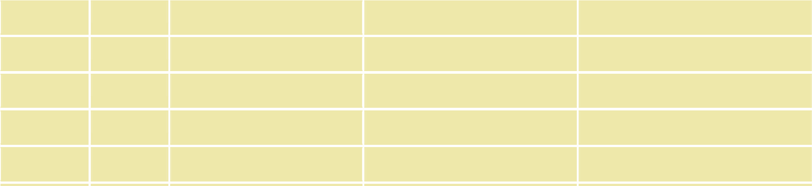
  1
  2
  3
  4
  5
«обычно» – данный уровень-качество инициативы является типичным, характерным для ребенка, проявляется у него чаще всего,
«изредка» – данный уровень-качество инициативы не характерен для ребенка, но проявляется в его деятельности время от времени,
«никогда» – данный уровень-качество инициативы не проявляется в деятельности ребенка совсем.

Таблица 5 Бланк 4. ПОЗНАВАТЕЛЬНАЯ ИНИЦИАТИВА (ЛЮБОЗНАТЕЛЬНОСТЬ)

(наблюдение за познавательно- исследовательской и продуктивной деятельностью)

№  п/п | Имя  Фамилия ребенка | Возраст ребенка  (полных лет, месяцев) | 1-й уровень\низкий  Проявляет интерес к новым предметам, манипулирует ими, практически обнаруживая их | 2-й уровень\средний  Задает вопросы относительно конкретных вещей и явлений (что, как зачем?); высказывает простые предположения, | 3-й уровень\высокий  Задает вопросы об отвлеченных вещах; обнаруживает стремление к
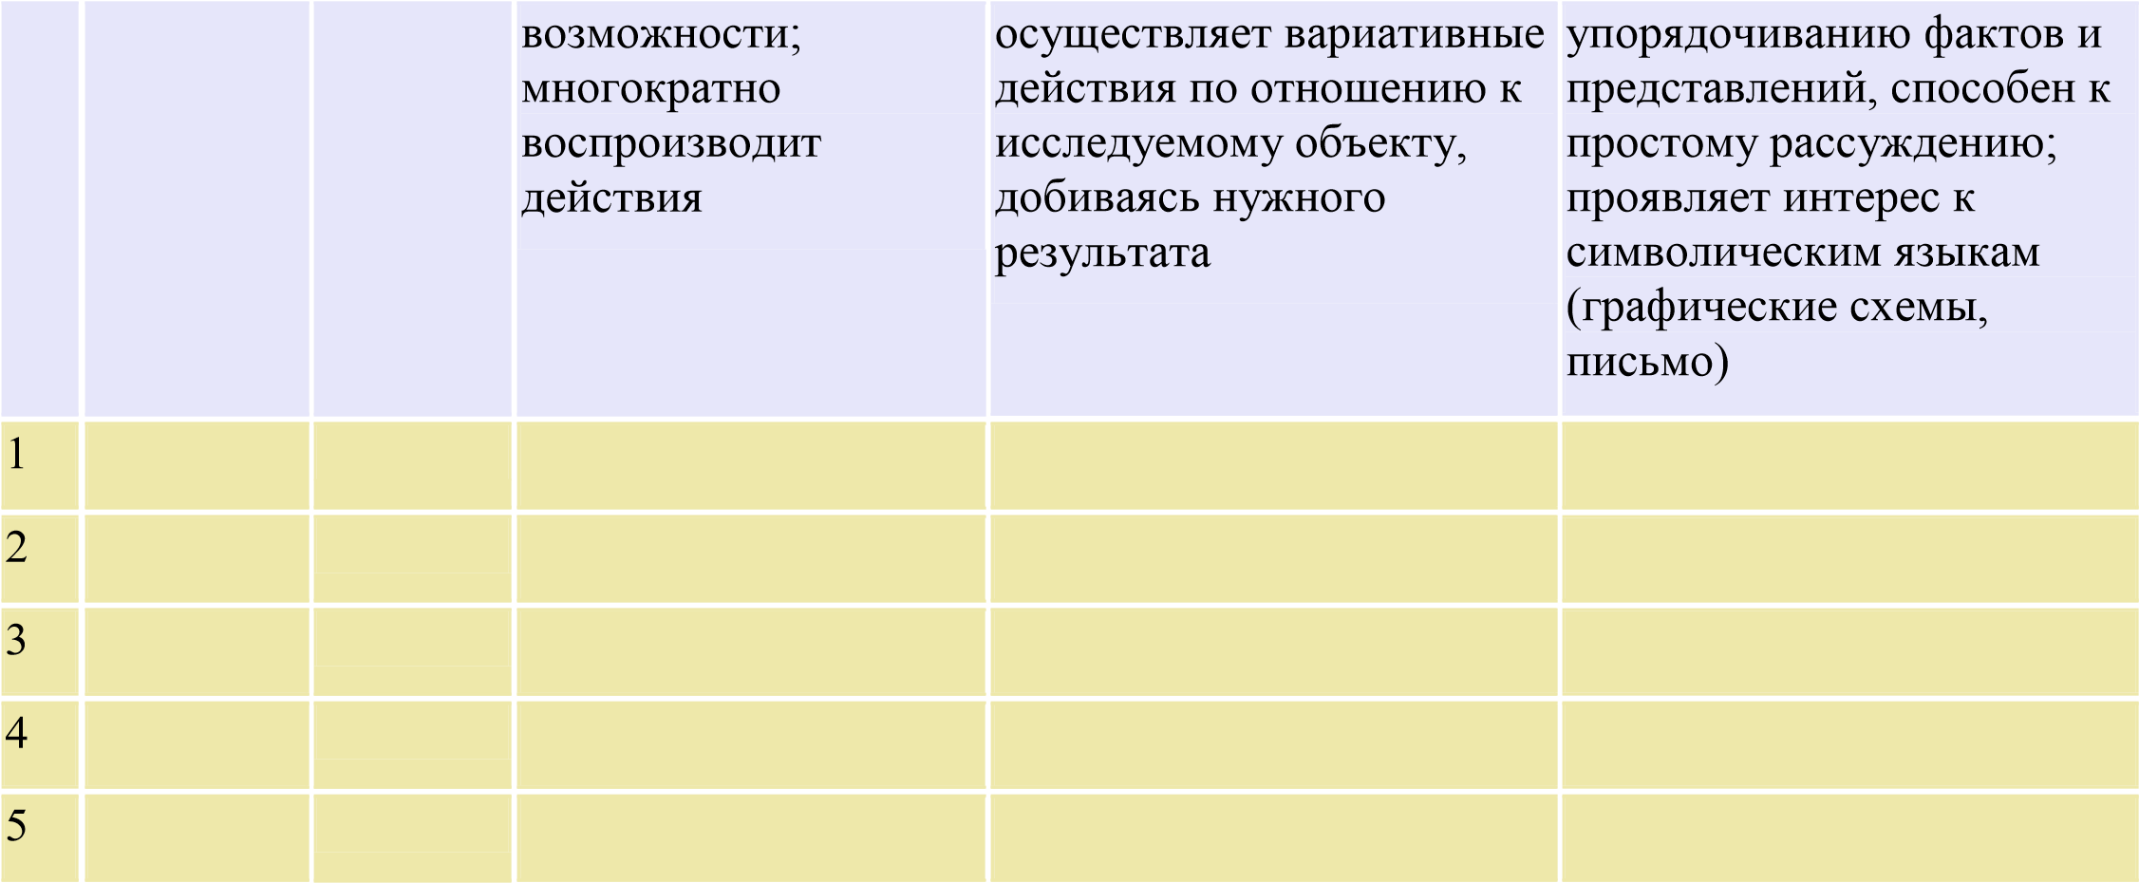
«обычно» – данный уровень-качество инициативы является типичным, характерным для ребенка, проявляется у него чаще всего,
«изредка» – данный уровень-качество инициативы не характерен для ребенка, но проявляется в его деятельности время от времени,
«никогда» – данный уровень-качество инициативы не проявляется в деятельности ребенка совсем.

Таблица 6 Бланк 5. ДВИГАТЕЛЬНАЯ ИНИЦИАТИВА

(наблюдение за различными формами двигательной активности)

№  п/п | Имя  Фамилия ребенка | Возраст ребенка  (полных лет, месяцев) | 1-й уровень\низкий  С удовольствием участвует в играх, организованных взрослым, при появлении интересного предмета не ограничивается его созерцанием, а перемещается ближе к нему, стремится совершить с ним трансформации физического характера  (катает, бросает и т.д.) | 2-й уровень\средний  Интересуется у взрослого, почему у него не получаются те или иные движения, в игре стремится освоить новые типы движений, подражая взрослому. | 3-й уровень\высокий  Интересуется у взрослого, как выполнить те или иные физические упражнения наиболее эффективно, охотно выполняет различную деятельность, сопряженную с физической нагрузкой, отмечает свои достижения в том или ином виде спорта.
 | 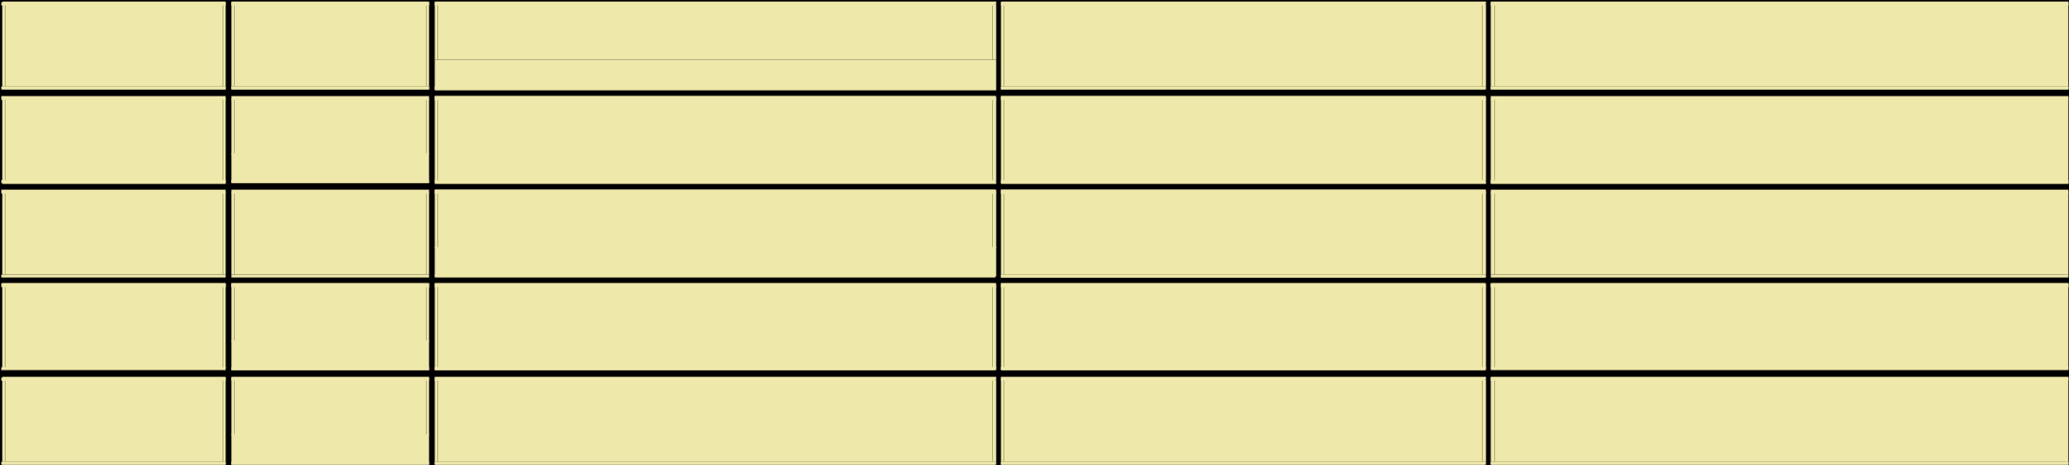
  1
  2
  3
  4
  5
«обычно» – данный уровень-качество инициативы является типичным, характерным для ребенка, проявляется у него чаще всего,
«изредка» – данный уровень-качество инициативы не характерен для ребенка, но проявляется в его деятельности время от времени,
«никогда» – данный уровень-качество инициативы не проявляется в деятельности ребенка совсем.

Таблица 7

Унифицированная карта развития детей

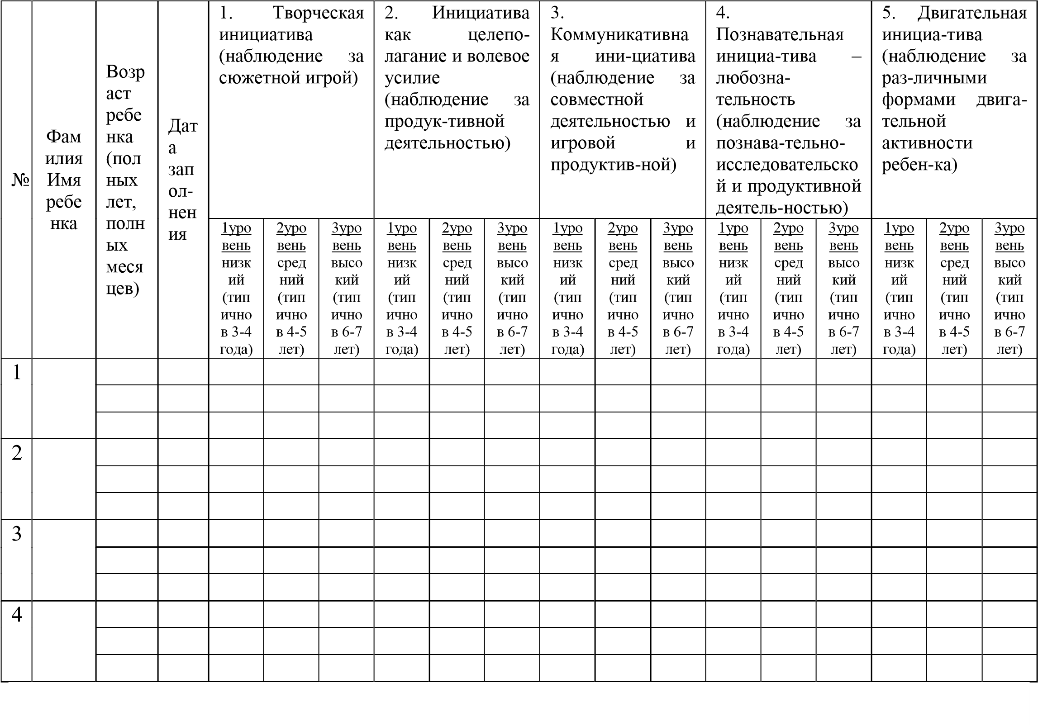

Для воспитателей предлагаются несколько форматов заполнения «Карты развития». Воспитатель самостоятельно может выбирать тот формат «Карты развития», который более удобен для работы.

3. Рекомендации для педагога по заполнению унифицированной «Карты развития» деятельности детей в диапазоне от 3 до 7 лет (3-4, 4-5, 5-6, 6-7 лет)
Унифицированная «Карта развития» разделена на 5 бланков – по 5-и сферам инициативы с учетом 5-и видов детской деятельности.
«Карта развития» заполняется на основе наблюдений за детьми в свободной самостоятельной деятельности, а не за поведением детей на занятиях или в совместной партнерской деятельности со взрослым, где инициатива задается последним.
Воспитателю не требуется организовывать специальные ситуации наблюдения.
Карта заполняется воспитателем 2 раза в год.
Первый раз – по прошествии первого месяца учебного года, т. к. этого периода достаточно для того, чтобы у воспитателя сложился первоначальный «образ» ребенка, исключая адаптационный период.
Второй раз – в конце года, показывая итоговый результат продвижения детей группы и индивидуально каждого ребенка. Правила заполнения «Карты развития»
Воспитатель против фамилии каждого ребенка делает отметки во всех трех столбцах Карты, используя три типа обозначений:
- «обычно» (данный уровень-качество инициативы является типичным, характерным для ребенка, проявляется у него чаще всего);
- «изредка» (данный уровень-качество инициативы не характерен для ребенка, но проявляется в его деятельности время от времени);
- «никогда» (данный уровень-качество инициативы не проявляется в деятельности ребенка совсем).
Из трех описаний следует выбирать то, которое характеризует типичное для ребенка качество инициативы в данной сфере.
ВАЖНО! Обозначение «обычно» проставляется всегда только в одном столбце. В двух оставшихся столбцах воспитатель проставляет обозначения «изредка» и «никогда». Каждое из этих обозначений допустимо ставить против фамилии ребенка дважды или один раз. Главное, чтобы все столбцы были отмечены.
Конфигурация обозначений против фамилии ребенка в заполненной Карте может выглядеть примерно так: никогда – обычно – изредка; изредка – обычно – изредка; никогда – обычно – никогда; обычно – изредка – никогда; и т. п.
ВАЖНО! Воспитатель в процессе педагогического наблюдения должен учитывать не количественный, а качественный показатель сферы инициативы ребенка, т.е. частоту появления конкретной инициативы по сравнению с другими сферами инициативы. При обработке результатов воспитатель (наблюдатель) должен ориентироваться на обозначение «обычно», так как именно оно характеризует типичный уровень развития инициативы у конкретного ребенка.
ВАЖНО! Воспитатель не должен в процессе наблюдения сравнивать, чем больше занят ребенок, например, игрой или рисованием. Важно, чтобы он умел играть самостоятельно и в коллективе, важно увидеть, как он рисует, может ли отобразить и закончить задуманное (в соответствии с возрастными возможностями). Тогда обозначение «обычно» во втором столбце в сфере творческой инициативы означает, что ребенок, занятый свободной самостоятельной игрой, демонстрирует, как правило, данное качество игровой инициативы, а не то, что игра является его обычным – наиболее частым занятием, по сравнению, например, с продуктивной деятельностью.
После заполнения «Карты развития» нужно ориентироваться прежде всего на обозначение «обычно». Условно проведенная линия этой отметки по всей группе означает уровень развития отдельных детей и всей группы. Если эта линия попадает в соответствующий возрасту группы нормативный возрастной диапазон, значит, все благополучно, и можно продолжать использовать выбранную ранее тактику организации образовательного процесса.
В итоге заполнения «Карты развития» появляется целостная наглядная картина уровня развития каждого отдельного ребенка в данной сфере инициативы и картина всей группы по отношению к общепринятым возрастным нормативам.
Если основная часть детей по отметке «обычно» оказывается в предшествующем нормативном возрастном диапазоне (по одной или нескольким сферам инициативы), то следует пересмотреть тактику организации образовательного процесса.
В настоящее время воспитатели дошкольных образовательных организаций получают от авторов образовательных программ ДО рекомендации, в которых им предлагается система планирования образовательной деятельности с детьми с указанием видов занятий, их содержания и количества. Вместе с тем, общеизвестно, что одинаковых групп с одинаковыми детьми не бывает. Дети одного возраста различаются по уровню развития в целом и по степени расхождения разных сфер развития (у ребёнка может быть высокий уровень развития воображения, но он испытывает трудности при волевой регуляции поведения и т.п.). Поэтому актуальнейшей задачей современного дошкольного образования является гибкое проектирование образовательного процесса «под группу».
Решению этой сложной задачи во многом будет способствовать «Карта развития».
Так, например, по результатам наблюдений за развитием детей в разных видах деятельности (или культурных практиках) воспитатель получает информацию о том, что в настоящее время у большинства детей имеются проблемы, связанные с продуктивными видами деятельности (рисованием, лепкой, аппликацией и конструированием). Для устранения возникших трудностей воспитатели группы принимают решение на какой-то срок (1 - 3 месяца) увеличить количество занятий продуктивными видами, а затем вновь провести наблюдения за развитием детей. При этом воспитатели понимают, что они не должны нарушать требований СанПин и будут сохранять общий объём образовательной нагрузки, заменив одни занятия другими.
Вполне понятно, что внесение изменений в планирование приводит к разбалансированности видов деятельности и поэтому проекты, связанный с увеличением одних занятий за счёт сокращения других должны быть краткосрочными и обязательно корректируемые обратной связью (проведением повторных наблюдений за детьми с использованием карты развития).
Очевидно, что провести такую работу могут только воспитатели каждой конкретной группы, так как авторы программ не могут предугадать варианты такого рода гибкого планирования, их будет бесчисленное множество.
Вместе с тем отдать гибкое проектирование образовательного процесса с использованием результатов наблюдений за развитием детей по «Карте развития» только на откуп воспитателям – не очень реалистично. Методические рекомендации предлагают варианты управления этим процессом на уровне дошкольной образовательной организации.
Так, например, одним из конструктивных выходов из этой ситуации является ориентирование психолога детского сада на сотрудничество с воспитателями при проведении работы по обсуждению результатов наблюдений в «Карте развития».
В настоящее время психологи дошкольных образовательных организаций занимаются в основном диагностикой готовности детей к школе, а также проводят занятия со старшими дошкольниками (типа «групп развития»). При этом психолог работает в параллели с воспитателями, содержательно не соприкасаясь с ними. Такая деятельность психолога детского сада принципиально не отличается от работы школьного психолога.
В более редких случаях (и в зависимости от личных склонностей) психолог детского сада калькирует деятельность психолога-консультанта (или психотерапевта) в медикопсихологических учреждениях. Здесь психолог ещё в большей степени самоизолируется от остального педагогического персонала, его кабинет становится консультативным центром в миниатюре.
В обоих случаях психолог ведёт свою самостоятельную линию, не вникая в суть образовательного процесса (часто даже не зная, по какой образовательной программе работает детский сад).
Вместе с тем, специфическая и основная функция психолога в детском саду (в отличие от школьного психолога, с одной стороны, и от психолога-консультанта – с другой) должна как раз состоять в его участии в гибком проектировании образовательного процесса под конкретную группу детей.
Переориентации психолога на эту функцию становится возможной только в том случае, если воспитатели будут использовать «Карты развития» и располагать первичной информацией об уровне развития детей группы.
Поводом для такого проектирования является первоначальный срез (в сентябре) и данные, полученные в середине года, а не конечный годовой результат, т.к. еще есть время откорректировать работу в целом и с каждым ребенком в отдельности.
Итоговые данные, полученные в результате педагогического наблюдения в конце года, свидетельствует о степени эффективности образовательного процесса и могут служить поучительным уроком для рефлексии – взгляда воспитателя на свою работу в течение года.

ЗАКЛЮЧЕНИЕ
В целом использование унифицированной «Карты развития» позволяет гибко проектировать образовательный процесс, расширяя или усложняя содержание культурной практики в 5-и видах деятельности детей, которая соотносится с той или иной сферой инициативы.
Инструментарий проведения педагогической диагностики поможет педагогам:
- наладить партнерское взаимодействие с семьями воспитанников;
- обосновать причину успехов или неудач своей работы;
- построить или откорректировать планы воспитательно-образовательной работы группы;
- доказать правильность своего выбора в преобладании той или иной культурной практики, вида деятельности для всей группы или в индивидуальной работе с конкретным ребенком.

